**Пословицы**

Пословицу можно определить как короткую популярную фразу, как правило, древнего происхождения, которая эффективно выражает некоторые прописные истины или полезную мысль. Пословицы могут быть применены к огромному количеству разных ситуаций. Поэтому они так закрепились в языке. Например, «Был бы лес – соловьи прилетят» – это выражение можно применить в отношении любой сферы деятельности. Пословицу можно адресовать любому человеку. То есть к человеку любого пола и возраста. Поэтому пословицы в русском языке рассматриваются как особый тип предложений – обобщённо-личные. Лицо в них «обобщено», им может быть мужчина, женщина, старик, ребёнок. Пословицу «Сделал дело – гуляй смело» можно сказать каждому, кто ленится что-то делать или долго это откладывает.

**Сделал дело, гуляй смело**

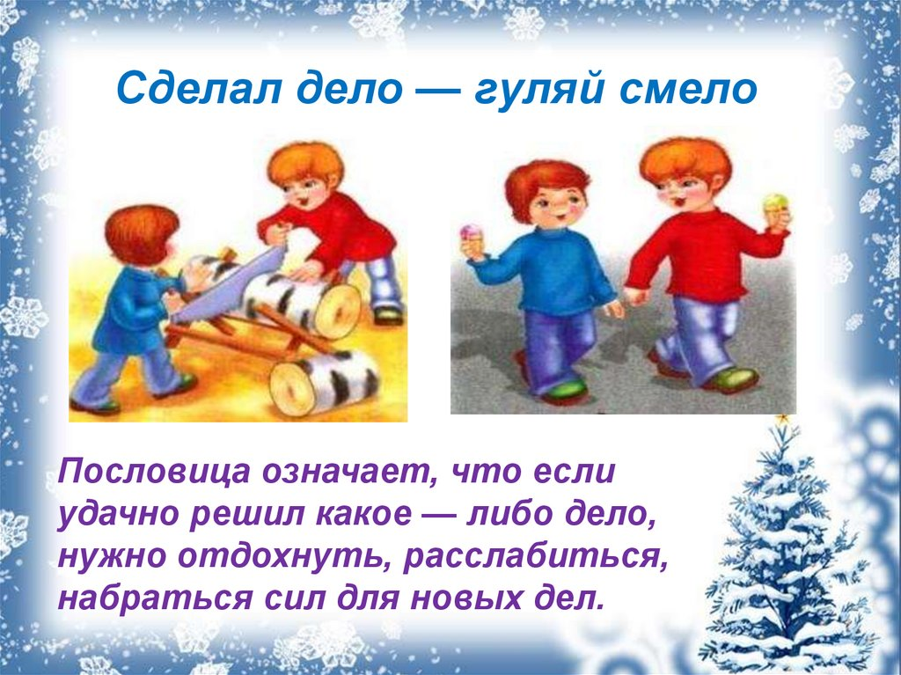Эта пословица жила ещё у наших предков, которые заметили, что если вовремя не выполнить работу, то ждёт неудача. Не утеплишь дом – зимой замёрзнешь, не уберёшь урожай – он пропадёт и начнётся голод. Труд не любит упущений и во всём должна быть дисциплина. Сейчас это выражение любят повторять, например, родители детям-школьникам, которые откладывают выполнение уроков на потом. В чём-то они правы: согласитесь, приятнее же гулять, осознавая, что делать ничего не нужно.

**Медвежья услуга**

Обозначает неумелую помощь, которая больше вредит. Считается, что это выражение описывает басню Жана де Лафонтена «Медведь и садовник» (1678 г.) В ней медведь отгонял муху от спящего человека и разбил ему камнем голову. Басня индийского происхождения, а вместо медведя была обезьяна. Сейчас её чаще произносят учителя, когда видят, что кто-то из учеников даёт списать другому свою работу и свои ошибки.

**https://csri.ru/800/600/https/ds04.infourok.ru/uploads/ex/0807/00053826-e46409f9/5/img2.jpgПовторение – мать учения**

 Выражение пришло в русский язык из латыни. Автором считают древнеримского поэта Овидия. И сначала она имела немного другой вид: «Повторение – мать учения и утешение дураков». Но вторая часть пословицы теперь не используется.

**Вот тебе, бабушка, и Юрьев день**

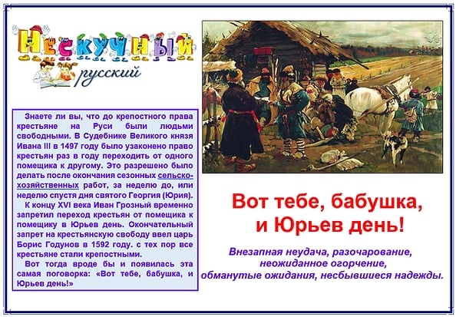Выражение пришло из средневековой Руси во времена крепостного права и обозначает разочарование, плохие перемены, неудачи. За неделю до 25 ноября по старому стилю, в день Великомученика Георгия – покровителя земледельцев, и неделей позже, крестьяне имели право перейти к новому помещику. После смерти Ивана Грозного переход запретили и крестьян закрепили на земле. Тогда-то и родилась эта фраза.

**Жизнь прожить – не поле перейти**

Эта фраза появилась среди бедных крестьян, которые изо дня в день трудились на полях и это было для них обычным и привычным делом. Переход поля означал простое дело, повседневное, обыденное. Как работать на поле знали и старые, и малые. А вот жизнь сложна и у каждого она своя, чужими знаниями её не прожить.

**По одёжке встречают, по уму провожают**

 Тоже пришла из народа и какого-то авторства ей не приписывают. Обычно говорят, когда внешний вид не соответствует внутренним качествам. Даже если сначала он запомнится эффектной одеждой, то потом люди всё равно будут ценить его за ум, чувство юмора, доброту.

**На лбу написано**

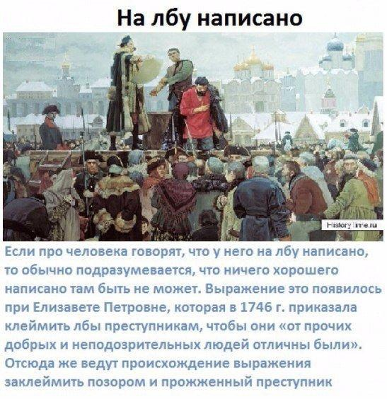Говоря: «У него на лбу написано», мы подразумеваем: «Всё ясно по выражению лица». А пошло это выражение от зверского обычая клеймить лицо или лоб беглых крестьян, воров раскалённым железом, оставляя неизгладимые уродливые знаки. Таким образом, у этих несчастных и в самом деле всегда было на лбу написано их горькое прошлое. В некоторых странах в древности преступникам за серьёзные преступления на лоб ставили соответствующее клеймо!

**Не в своей тарелке**

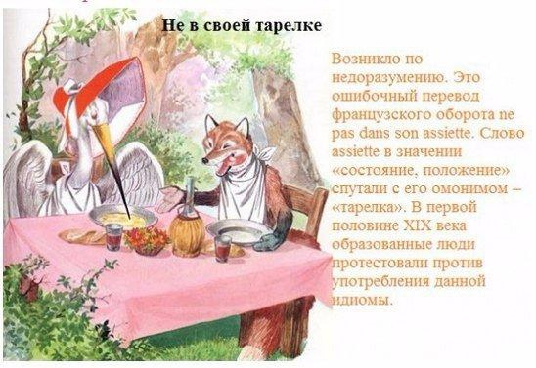 Выражение появилось из французского языка, где оно выглядит следующим образом: "Ne pas etre dans son assiette". Слово "ассьётт" во Франции имеет два смысла: "тарелка" и "положение". Эти слова пишутся по-разному, но произносятся одинаково. Выражение, указанное выше, означает: "Ты не в своём обычном положении", то есть "Ты не таков, как всегда". А в русском языке, перепутав значения, его перевели "Не в своей тарелке".

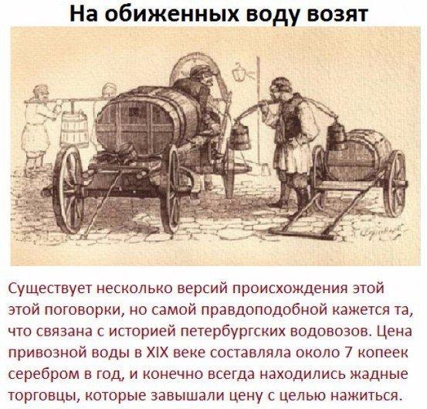**На обиженных воду возят**

До середины XIX века в Петербурге существовала профессия «водовозы». Они в бочках привозили людям родниковую воду для питья и «грязную» — для стирки, уборки, купания. Первая стоила дороже второй. Но некоторые горе - водовозы мошенничали и выдавали воду из местных водоёмов за родниковую. Обычно лошади тащили на себе эти бочки. Но как наказание нерадивым обманщикам люди запрягали их самих в повозку и заставляли тащить на себе тяжёлую воду. И как тут не обидеться?

**Филькина грамота**

В русском языке существует устойчивое выражение "филькина грамота", которое используется для характеристики неправильно подготовленного, некорректного или ошибочно составленного документа, не имеющего правовой силы. Применяется как в бытовой среде, так и на политическом уровне. Однако не все знают, что к появлению известного выражения может быть причастен сам царь Иван IV Грозный.

Ильина Г. Н. Пословицы 6+